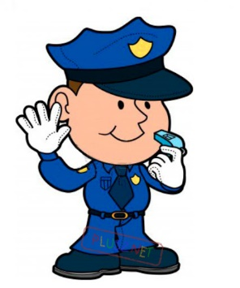
- Wysłuchaj zagadek i spróbuj odgadnąć jaki to zawód?

Za ladą sklepową sprzedaje nam to i owo...
SPRZEDAWCA

Osłuchuje plecy i bada brzuszek.
Potem zagląda jeszcze do gardła, a nawet do uszek.
LEKARZ
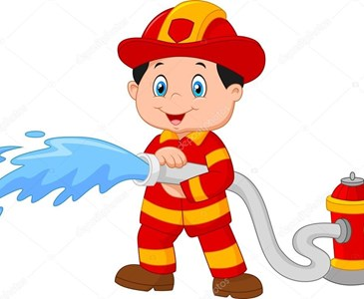
Pożar, powódź, nawet dziura w dachu.
Ten jegomość nie zna strachu.
Gdy więc dopada ludzi klęska jakaś,
wzywają na pomoc pana...
STRAŻAKA
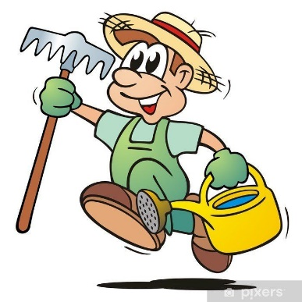
Ściga przestępców po mieście
i zamyka ich w areszcie.
Czasem kieruje też ruchem.
Jeśli dobrze znasz przepisy, jesteś jego druhem.
POLICJANT

Kto ciągle dzieci o coś pyta
i sprawdza prace domową w zeszytach?
Umieć trzeba bardzo wiele, żeby być ...
NAUCZYCIELEM

Ma na głowie ogród cały,
roślin znawca doskonały.
Gdy na stole stoi warzyw cała taca
pomyśl ciepło o nim, bo to jego praca.
OGRODNIK
- Kim zostanę jak dorosnę? Pokoloruj obrazki.
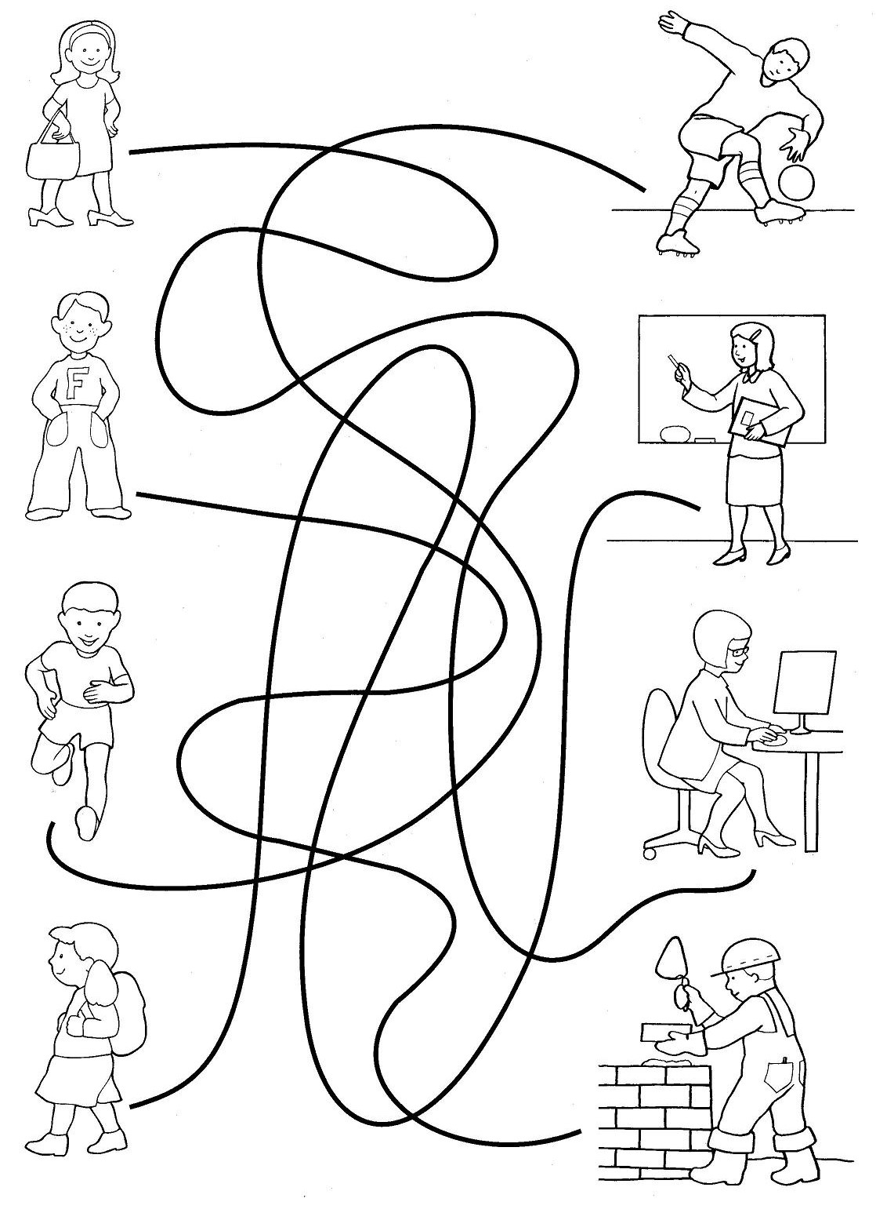

- Dopasuj pojazdy do zawodów Pokoloruj obrazki.
